**UNIVERSIDAD NACIONAL**

**TORIBIO RODRÍGUEZ DE MENDOZA DE AMAZONAS**



**FACULTAD DE INGENIERÍA Y CIENCIAS AGRARIAS**

**ESCUELA PROFESIONAL DE INGENIERÍA AGRONOMA**

**PROYECTO TESIS PARA OBTENER EL TÍTULO PROFESIONAL DE INGENIERÍA AGRONOMA**

**Estudio de la diversidad y ecología de la familia Orchidaceae en respuesta a la estrategia regional de Conservación “Bosque de Protección El Arenal” Omia – Rodríguez de Mendoza - Amazonas**

**Autor:**

**Lluliana Mas Cruz**

**Asesor:**

**Dr. Santos Leiva Triunfo**

**Registro:….**

**CHACHAPOYAS – PERÚ**

**2025**

1. **Titulo**

Estudio de la diversidad y ecología de la familia Orchidaceae en respuesta a la estrategia regional de Conservación “Bosque de Protección El Arenal” Omia – Rodríguez de Mendoza - Amazonas

1. **Planteamiento del problema**

La familia Orchidaceae representa una de las mayores riquezas florísticas en los ecosistemas tropicales (Silvestre, 2020), pero en muchas zonas como El Arenal, distrito de Omia, Rodríguez de Mendoza (Amazonas), su diversidad aún no ha sido debidamente documentada (Palacios Tuesta, 2023a). Esta falta de información básica genera una alta vulnerabilidad para las especies, ya que es difícil conservar lo que no se conoce (Edquén Oblitas, 2024).

Actualmente, actividades como la agricultura, la ganadería y el cambio en el uso del suelo amenazan los hábitats naturales (Inga Torres, 2023)**,** sumado a los efectos del cambio climático, que altera las condiciones ecológicas esenciales para la supervivencia de las orquídeas**.** Sin una línea de base sobre su diversidad, muchas especies podrían desaparecer antes de ser registradas o estudiadas (Arista Bustamante, 2023).

Frente a esta situación, es urgente realizar inventarios florísticos que permitan conocer la diversidad real de las orquídeas en El Arenal, estableciendo así bases sólidas para su conservación y fomentando el descubrimiento y protección de nuevas especies en la región (Edquén Oblitas, 2024).

En el distrito de Omía, con la reciente creación de la concesión de conservación "Bosques de Protección El Arenal", surge la necesidad urgente de evaluar científicamente la efectividad de tales áreas protegidas, en especial en contextos tropicales, donde las presiones antrópicas son crecientes (*Dirección Ejecutiva de Bosques y Fauna Silvestre, Aprueba Concesión de Conservación de Bosques en Rodríguez de Mendoza.*, s. f.-a).

1. **Objetivos**
   1. **Objetivo general**

* Identificar las especies de la familia Orchidaceae presentes en el área de conservación “Bosques de Protección el Arenal,” Omia- Amazonas.
  1. **Objetivos específicos**
* Caracterizar el ecosistema del área de conservación “Bosques de Protección el Arenal,” Omia- Amazonas.
* Construir un inventario florístico detallado de Orchidaceae, incluyendo registros fotográficos, especímenes botánicos y tejidos conservados para estudios taxonómicos y moleculares.
* Determinar los índices de diversidad de especies la familia Orchidaceae presentes en el área de conservación “Bosques de Protección el Arenal,” Omia- Amazonas.

1. **Antecedentes**

La familia Orchidaceae destaca por ser una de las más numerosas dentro del reino vegetal, con más de 25,000 especies oficialmente registradas a nivel global. Si se incluyen los híbridos naturales y las especies aún no descritas, este número podría superar las 30,000 (Dressler, 1993). Su presencia se extiende a una amplia variedad de ecosistemas en el mundo, aunque su mayor concentración y diversidad se encuentran en las zonas tropicales del continente americano, especialmente en la región andino-amazónica.

En el territorio peruano se ha identificado la presencia de más de 3,000 especies de orquídeas, destacando un elevado número de especies endémica (*document.pdf*, s. f.). La región Amazonas, especialmente la provincia de Rodríguez de Mendoza, ofrece condiciones ambientales propicias como bosques montanos húmedos, suelos con alto contenido de materia orgánica y una notable variedad de microclimas que favorecen una notable diversidad de estas plantas (*LIBRO-ORQUIDEAS-2017_*, s. f.). No obstante, gran parte de esta riqueza biológica aún carece de estudios científicos exhaustivos y registros sistemáticos.

La expansión de actividades humanas como la agricultura, la tala ilegal, el crecimiento urbano y el cambio en el uso del suelo ha provocado una alarmante pérdida de hábitat para numerosas especies de orquídeas, muchas de ellas endémicas y vulnerables (Roldán Villanueva, 2021).Frente a esta problemática, se han impulsado acciones de conservación, como la creación del Bosque de Protección El Arenal en el distrito de Omia, el cual busca no solo salvaguardar los recursos hídricos vitales para la población local, sino también preservar la riqueza biológica de la zona, incluida la diversidad de orquídeas (*Dirección Ejecutiva de Bosques y Fauna Silvestre, Aprueba Concesión de Conservación de Bosques en Rodríguez de Mendoza.*, s. f.-b).Esta área protegida representa una oportunidad clave para investigar, documentar y proteger especies poco conocidas, además de fomentar estrategias sostenibles como el ecoturismo y la educación ambiental, que integren a las comunidades en el manejo responsable de su entorno natural.

Pese a la importancia ecológica y cultural de esta familia, los estudios científicos sobre la diversidad y ecología de Orchidaceae en esta área protegida son escasos. El conocimiento detallado de su composición florística, patrones ecológicos y relaciones con el ambiente es crucial para orientar acciones de conservación, monitoreo y educación ambiental (Barrera et al., 2024). Además, estudios realizados en otras áreas naturales protegidas del Perú, como el Parque Nacional Yanachaga-Chemillén y el Santuario Nacional de Ampay, han demostrado que las orquídeas pueden ser indicadores eficaces del estado de conservación de los ecosistemas (Sánchez Recuay & Calderón Rodríguez, 2010).

Además investigadores de la UNTRM, en colaboración con la Universidad Autónoma de México, han identificado cinco nuevas especies de orquídeas para la ciencia y una especie previamente no reportada en Perú. Este hallazgo se produjo en el Área de Conservación Privada Pampa del Burro, ubicada en la comunidad campesina Perla del Imaza, distrito de Yambrasbamba, provincia de Bongará, región Amazonas. Las especies descritas son *Epidendrum ochrostachyum, Epidendrum imazaense, Epidendrum rosulatum, Epidendrum parvireflexilobum, Epidendrum echinatiantherum*, y la especie reportada por primera vez en Perú, *Epidendrum acrobatesii*, previamente conocida en Ecuador (Palacios Tuesta, 2023b).

1. **Hipótesis**

La implementación de la estrategia regional de conservación en el Bosque de Protección El Arenal ha favorecido un incremento en la diversidad y abundancia de especies de la familia Orchidaceae en la zona de Omia, Rodríguez de Mendoza.

Las medidas de conservación implementadas en el Bosque de Protección El Arenal reducen la pérdida de hábitat y las amenazas antrópicas que afectan a las especies de orquídeas endémicas y amenazadas en la región.

1. **Metodología** 
   1. **Área de estudio**

El trabajo de investigación se realizará en el “bosque de protección el Arenal”. Se ubica en el distrito de Omia provincia de Rodriguez de Mendoza, que cuenta con una población estimada de 6300 habitantes siendo su principal actividad productiva el cultivo de café y el turismo (*Historia de Omia*, 2025).

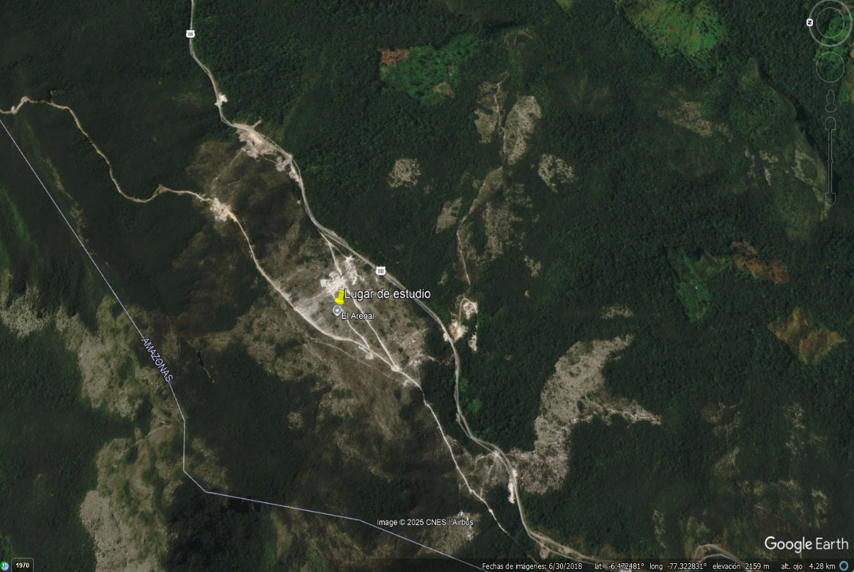

**Figura 1*.*** Mapa de ubicación del área de estudio.

* 1. **Población, muestra y muestreo**
* **Población**

La población estará representada por la familia Orhidaceae, que habitan en el área de protección “bosque de protección el arenal”

* **Muestra**

La muestra estará formada por la identificación de especies nuevas y endémicas del “bosque de protección el arenal”

* **Muestreo**

Para evaluar la diversidad de la familia Orquidaceae en el bosque de protección el arenal, se empleará el método de transecto lineal o secciones de terreno (cuadrantes), por su representatividad, asegurando que los elementos de cada estrato estén representados en la muestra.

* 1. **Variable de estudio**

|  |  |  |
| --- | --- | --- |
| Variable | Tipo | Descripción |
| Diversidad de especies | Dependiente | Número de especies por transecto o parcela |
| Abundancia relativa | Dependiente | Número de individuos por especie |
| Hábitos de crecimiento | Dependiente | Epífitas, terrestres, rupícolas |
| Rol funcional | Dependiente | Polinización, micorrización, estructura del hábitat |
| Conservación del hábitat | Independiente | Área dentro de concesión vs área no protegida |
| Variables ambientales | Controladas | Humedad, temperatura, altitud, tipo de sustrato |

* 1. **Procedimiento metodológico** 
     1. **Identificación de la diversidad de la familia Orquidacea en el “bosque de protección el arenal” Omia – Rodrigues de Mendoza – Amazonas.**
        1. **Permiso y autorización**

Se solicitará permiso y autorización para realizar la colecta de muestras botánicas al Servicio Nacional Forestal y de Fauna Silvestre (SERFOR) y autoridades (presidente de la comunidad y encargado del área) del área de protección “bosque de protección el arenal”.

* + - 1. **Identificación y georreferenciación de los puntos de colecta en campo**

La identificación y ubicación de las zonas de vida se realizará mediante la toma de datos y georreferenciación utilizando un Sistema de Posicionamiento Global (GPS) Garmin Montana (unidad de navegación GPS portátil), además se tomará datos de la temperatura, humedad relativa y altitud en el l área de estudio del bosque de protección el arenal.

**Área de protección - “bosque de protección el arenal”**

Se encuentra a una altitud de 2183 m.s.n.m, presenta un clima tropical lluvioso montano bajo (*Ministerio del Ambiente reconoce dos nuevas áreas de conservación regional en la región Amazonas | SINIA*, s. f.). Esta zona se distingue por la presencia de bosques de baja altura y una gran cantidad de plantas que crecen sobre otras sin causarles daño (epifitas). El terreno muestra fuertes pendientes y recibe lluvias intensas, lo que genera una notable perdida de diversidad (*Ministerio del Ambiente reconoce dos nuevas áreas de conservación regional en la región Amazonas | SINIA*, s. f.).

* + 1. **Toma de datos, colecta y digitalización de muestras botánicas**

1. **Recolecta de datos**
2. **Registros individuales**
3. **Referencias bibliográficas**

Arista Bustamante, J. P. (2023). Diversidad táxica y filogenética del género Epidendrum L. (Orchidaceae) en dos ecosistemas del Área de Conservación Privada “Pampa Del Burro”, Amazonas-Perú. https://repositorio.untrm.edu.pe/handle/20.500.14077/3267

Barrera, V., Luz, C., Escriba, G., Paulo, B., Murillo, R., Juliana, J., Orihuela, V., & Armando, B. (2024). Olortegui Acosta, Sarita Milagros.

Dirección Ejecutiva de Bosques y Fauna Silvestre, Aprueba Concesión de Conservación de Bosques en Rodríguez de Mendoza. (s. f.-a). Recuperado 29 de abril de 2025, de https://www.gob.pe/institucion/muniomia/noticias/1069435-direccion-ejecutiva-de-bosques-y-fauna-silvestre-aprueba-concesion-de-conservacion-de-bosques-en-rodriguez-de-mendoza

Dirección Ejecutiva de Bosques y Fauna Silvestre, Aprueba Concesión de Conservación de Bosques en Rodríguez de Mendoza. (s. f.-b). Recuperado 2 de junio de 2025, de https://www.gob.pe/institucion/muniomia/noticias/1069435-direccion-ejecutiva-de-bosques-y-fauna-silvestre-aprueba-concesion-de-conservacion-de-bosques-en-rodriguez-de-mendoza

Document.pdf. (s. f.). Recuperado 2 de junio de 2025, de https://www.minam.gob.pe/diversidadbiologica/wp-content/uploads/sites/21/2014/02/document.pdf?utm_source=chatgpt.com

Dressler, R. L. (1993). Phylogeny and Classification of the Orchid Family. Cambridge University Press.

Edquén Oblitas, J. D. (2024). Diversidad de la familia orchidaceae asociada a gradientes altitudinales en el bosque de protección alto mayo, Perú. https://repositorio.untrm.edu.pe/handle/20.500.14077/4395

Historia de Omia. (2025, junio 2). https://www.gob.pe/11364-municipalidad-distrital-de-omia-historia-de-omia

Inga Torres, K. J. (2023). La tribu Cranichideae (Orchidaceae) en el área de conservación privada “Pampa del Burro”, Amazonas, Perú. https://repositorio.untrm.edu.pe/handle/20.500.14077/3316

LIBRO-ORQUIDEAS-2017_. (s. f.).

Ministerio del Ambiente reconoce dos nuevas áreas de conservación regional en la región Amazonas | SINIA. (s. f.). Recuperado 12 de junio de 2025, de https://sinia.minam.gob.pe/novedades/ministerio-ambiente-reconoce-dos-nuevas-areas-conservacion-regional

Palacios Tuesta, L. A. (2023a). Evaluación de la distribución de los registros de especies y endemismos de la familia orchidaceae (Asparagales, Equisetopsida) en la región Amazonas, Perú. https://repositorio.untrm.edu.pe/handle/20.500.14077/3214

Palacios Tuesta, L. A. (2023b). Evaluación de la distribución de los registros de especies y endemismos de la familia orchidaceae (Asparagales, Equisetopsida) en la región Amazonas, Perú. https://repositorio.untrm.edu.pe/handle/20.500.14077/3214

Roldán Villanueva, O. (2021). Impacto de las actividades antrópicas en las áreas naturales protegidas. Innova Biology Sciences: Revista Científica de Biología y Conservación, 1(2), 18-32. https://dialnet.unirioja.es/servlet/articulo?codigo=8600055

Sánchez Recuay, M., & Calderón Rodríguez, A. (2010). Evaluación preliminar de orquídeas en el Parque Nacional Cutervo, Cajamarca-Perú. Ecología Aplicada, 9(1), 1-7. http://www.scielo.org.pe/scielo.php?script=sci_abstract&pid=S1726-22162010000100001&lng=es&nrm=iso&tlng=es

Silvestre, S. N. F. y de F. (2020). Plan Nacional de las Orquídeas Amenazadas del Perú—Período 2020—2029. Servicio Nacional Forestal y de Fauna Silvestre. https://repositorio.serfor.gob.pe/handle/SERFOR/897